ＧＭＯフリーゾーンサポーター宣言（加工・流通・店舗用）
2020年改訂
遺伝子組み換え（ＧＭ）作物やＧＭ食品などの遺伝子操作食品に反対し、遺伝子操作作物を作らない、遺伝子操作食品を売らないことを宣言するとともに、遺伝子操作作物の栽培や遺伝子操作食品の生産・販売を拒否する「ＧＭＯフリーゾーン宣言者」を支援する「ＧＭＯフリーゾーンサポーター」になることを宣言します。

（■はご記入必須事項です）
■宣言者名： （組合員コード ） 登録用ＱＲコード
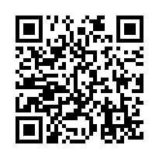
⇓

■宣言年月日： 年 月 日

■登録地の所在地： 都道府県
（都道府県市町村名程度）

■連絡先住所：〒

ご担当者名

GMOフリーゾーン宣言の看板等の設置予定があれば設置場所をご記入ください。
（例）自社工場敷地内、店内、など

メッセージ：

上記の個人情報はGMOフリーゾーンサポーター数集計以外の目的では使用しません。

＜取扱い団体＞ 生活クラブ埼玉 ＜呼びかけ・集約団体＞
遺伝子組み換え食品いらない！キャンペーン
〒169-005
東京都新宿区西早稲田1-9-19-207
TEL：０３（５１５５）４７５６
FAX：０３（５１５５）４７６７
Email：office@gmo-iranai.org

